
发布
ICS 01.040.03；03.100.01
A 20
中华人民共和国国家标准
GB/T XXXXX—XXXX

检验检测机构诚信报告编制规范Specification for the preparation of Integrity report for inspection body and laboratory
（征求意见稿）

XX XX－XX－XX发布
XX XX－XX－XX实施
中华人民共和国国家市场监督管理总局
中 国 国 家 标 准 化 管 理 委 员 会

目 次
前 言 1
1 范围 5
2 规范性引用文件 5
3 术语和定义 5
4 基本原则 6
4.1 完整性 6
4.2 时效性 6
4.3 易读性 6
4.4 真实性 6
5 报告内容 6
5.1 报告编制说明 6
5.1.1 专业诚信评价机构信息 6
5.1.2 评价方法与流程 6
5.1.2 其他需要的说明 6
5.2 检验检测机构诚信信息 6
5.2.1 基本信息 6
5.2.2 经营管理信息 6
5.2.3 财务信息 6
5.2.4 社会公众信息 6
5.2.5 行业信息 6
5.3 评价要素项信息 7
5.3.1 总则 7
5.3.2 合规性 8
5.3.3 诚信度 8
5.3.4 履约能力 4
5.3.5 主动自律 4
5.3.6 社会责任 8
5.4 评价结论信息 8
附录 A（规范性附录：检验检测机构诚信报告格式） Error: Reference source not found
参 考 文 献 11

前 言
本标准按照GB/T 1.1-2009《标准化工作导则 第1部分：标准的结构和编写》给出的规则起草。
请注意本文件的某些内容可能涉及专利。本文件的发布机构不承担识别这些专利的责任。
本标准由中实诚信信用评价有限公司提出，全国社会信用标准化技术委员会归口。
本标准的主要起草单位：
本标准的主要起草人：
检验检测机构诚信报告编制规范

1 范围
本标准规定了编制检验检测机构诚信报告的基本原则、报告内容及格式。
本标准适用于专业诚信评价机构对检验检测机构开展诚信等级评定或达标评价活动，编制检验检测机构诚信报告时，检验检测机构自评自查时可参考使用；可用于政府采购、招标投标、行政审批、市场准入、资质审核、建立诚信档案、分类监管等事项中。

2 规范性引用文件
下列文件对于本文件的应用是必不可少的。凡是注日期的引用文件，仅所注日期的版本适用于本文件。凡是不注日期的引用文件，其最新版本（包括所有的修改单）适用于本文件。
GB/T 31880 检验检测机构诚信基本要求
GB/T 36308 检验检测机构诚信评价规范

3 术语和定义
GB/T 31880、GB/T 36308界定的术语和定义适用于本文件。
3.1
检验检测机构诚信报告 integrity report for inspection body and laboratory
基于检验检测机构的诚信信息、诚信度测评、合规性评价及报告上链情况，对其诚信状况进行分析和判断，并给出相应的等级符号，在一定周期内判断评价检验检测机构诚信等级的技术文件。
3.2
诚信 integrity
个人和（或）组织诚实守信的行为与规范，包括在从业活动中承诺与行为的一致性。
注：引用GB/T 31880-2015，术语和定义3.2
3.3
诚信评价integrity evaluation
对检验检测机构某一时期的诚信状况进行记录、分析和评价，并用符号表明其诚信等级的活动。
注：引用GB/T 36308-2018，术语和定义3.3
3.4
区块链blockchain
是一种按照时间顺序将数据区块以链条的方式组合成特定数据结构，并通过密码学等方式保证数据不可篡改和不可伪造的去中心化的互联网公开账本。
注：引用T/SSIA 0002-2018 区块链技术安全通用规范

4 基本原则

4.1 真实性
报告的内容应真实有效，其信息的采集、记录、整理和分析可验证。

4.2 完整性
报告的内容应完整，结构应合理，符合本标准的要求。

4.3 易读性
报告的信息表达方式和报告内容应易于阅读、理解和接受。

4.4 时效性
报告的内容应反映一定时间内检验检测机构的诚信状况。

5 报告内容
检验检测机构诚信报告应包括报告编制说明、检验检测机构诚信信息、评价要素项信息、评价结论信息等内容。

5.1 报告编制说明

5.1.1专业诚信评价机构信息
包括评价机构名称、信用代码、评价负责人及报告编制人等基本信息。诚信评价人员一般由经验丰富的检验检测机构诚信评审员级别以上人员担任。

5.1.2 评价方法与流程

5.3.1 评价方法
评价方法可采用在线评价、现场评价、合规性评价、诚信度测评和基于区块链技术的检验检测报告核验多种方式相结合。

5.3.2 评价流程
评价流程可根据选取的评价模式选取不同的评价流程。

5.3.3 评价数据说明
说明评价数据来源及有效性。
提供评价数据的可验证性方法。
评价数据来源的有效性及验证渠道可结合第三方检验检测机构诚信信息公共服务平台、基于区块链技术的检验检测报告存证核验系统和云检测电商平台等渠道实施。
5.1.3 其他需要的说明
评价缘由，相关方委托或主动评价等其他需要的说明。

5.2检验检测机构诚信信息
除包括检验检测机构的基本信息、经营管理信息、财务信息、社会公众信息和行业信息等。还应包括与检验检测行业特点相关的信用信息、国家企业信用信息公示系统及基于区块链技术的检验检测机构诚信信息公共服务平台等经验证的信息。
5.2.1 基本信息
检验检测机构基本信息包含机构名称、单位性质、经营范围、注册资金等基本信息。
5.2.2经营管理信息
检验检测机构经营管理信息反映机构经营管理者利用人员、设备等资源获得机构长期发展的能力，一般包括分支机构及下属单位、资本构成及股东情况、董事与经营者情况、从业人员情况、设备设施情况、检验检测报告出具数量等。
5.2.3财务信息
经营管理的水平最终可以通过财务结果和财务分析集中反映出来，一般包括经营情况、财务数据（资产负债表和损益表）、财务分析（偿债能力、营运能力、成长能力、获利能力分析）。
5.2.4社会公众信息
通过检验检测机构与外部利益相关者在生产经营过程中发生的信息交换来反映，一般包括：检验检测报告使用方评价、银行往来、诉讼记录等。
5.2.5行业信息
与同行业相同规模的检验检测机构之间比较（平均人数，平均总收入，平均人均收入、从中位值看人均年产值、从中位值看年度营业收入、从中位值看平均员工数等）。

5.3 评价要素项信息

5.3.1 总则
以检验检测机构合规性、诚信度、履约能力、主动自律和社会责任等五个方面作为基本评价要素项记录相应的评价指标和评价办法，包括各指标的权重和评分规则。为相关机构或部门综合判断检验检测机构信用状况提供依据。
注：根据实际情况，可揭示检验检测机构信用负面信息，明确信用风险点。
评价要素项应包括但不限于以下方面。
5.3.2 合规性
可包括合规性自我评价和第三方合规性评价。检验检测机构合规管理体系建立情况亦可描述。
5.3.3 诚信度
可依据相关标准进行诚信度测评，并将诚信度测评的结果作为诚信报告的一个重要组成部分。
5.3.4 履约能力

主要从资金能力、技术能力、管理能力、资质认定等方面对检验检测机构的履约能力做出分析，具体包括：
- 资金能力,主要从注册资本、资金来源、银行存款、交款能力、应收应付账款、资产与负债等方面分析。

b) 技术能力,主要从人员能力、设备管理、样品管理、标准方法、环境条件、能力验证、报告证书七个方面进行分析，具体分析时可结合《检验检测机构诚信基本要求》（GB/T31880）的4.3.1~4.3.7条款实施。
c) 管理能力,主要从组织、管理体系、独立性和公正性、人员管理、记录控制、客户服务、分包管理、诚信文化、诚信保障等九个方面进行分析，具体分析时可结合《检验检测机构诚信基本要求》（GB/T31880）4.4.1~4.4.9条款实施。

d) 资质认定,主要结合资质认定范围及委托（抽样）检验检测合同进行分析是否存在超范围检测。

5.3.5 主动自律
结合GB/T31880 4.3.1人员能力、4.4.4人员管理、检验检测机构从业人员诚信档案建设规范及检验检测从业人员诚信基本要求有关标准，从机构主动自律的角度分析。

5.3.6 社会责任
检验检测机构社会责任是指检验检测机构在其提供检验检测服务过程中对其利益相关方应付的责任，是某一特定时期社会对检验检测机构所寄托的经济、法律、伦理和慈善的期望。
社会责任履行可结合GB/T36308附录A（规范性附录）有关责任要求部分及《检验检测机构社会责任报告 基本要求》进行分析。

5.4 评价结论信息
根据要素项和评价指标，对检验检测机构在一定时期内的表现进行评价后给出的结果描述，提出对现有风险点的改进建议并对检验检测机构未来的信用进行预测与展望。

附录 A
规范性附录：检验检测机构诚信报告（格式）

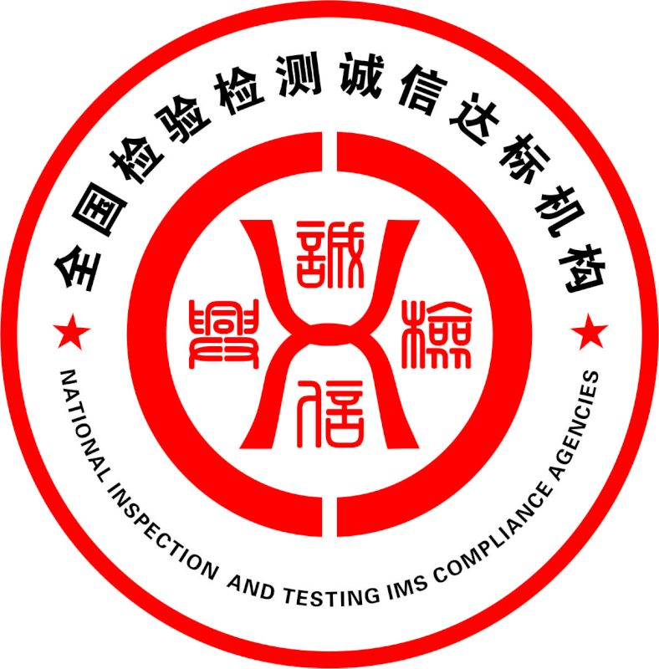

检验检测机构诚信报告

检验检测机构：****************
评价机构：中实****************有限公司

评价日期：20X年XX月XX日~XX月XX日

全国社会信用标准化技术委员会检验检测诚信工作组监制

- 报告编制说明

1.1本报告XX信用评价有限公司编制，社会信用统一代码为：****************；诚信评价组由王某某、张某某、李某某、刘某某、杨某某、林某某共6人组成。其中，王某某负责在线评价和在线核验，张某某、李某某和刘某某负责现场评价、杨某某负责合规性评价、林某某诚信度测评。评价人员资质如下表：

姓名 | 身份证号 | 评价人员证书编号 | 职称/职业资格 | 有效期
王某某 | 410**************** | SAC/TC470/WG1-A*** | 教授级高工 | 2024年*月*日
张某某 | 410**************** | SAC/TC470/WG1-A*** | 高级工程师 | 2024年*月*日
李某某 | 410**************** | SAC/TC470/WG1-A*** | 研究员 | 2024年*月*日
刘某某 | 410**************** | SAC/TC470/WG1-A*** | 高级科技咨询师 | 2024年*月*日
杨某某 | 410**************** | SAC/TC470/WG1-A*** | 工程师 | 2024年*月*日
林某某 | 410**************** | SAC/TC470/WG1-A*** | 工程师 | 2024年*月*日
1.2本报告采用的评价模型为：诚信声明+在线评价+诚信度测评+现场评价+合规性评价+获证后监督

1.3本报告的评价数据来源包括：检验检测机构自身提供的客观数据；检察院、法院、消防、环保、人社、海关、市场监管等政府部门；天眼查、企查查、第三方检验检测机构诚信信息公共服务平台、基于区块链技术的检验检测报告存证核验系统和云检测电商平台等第三方平台；检验检测机构资质认定部门及实验室认可部门等。
1.4本报告属于主动委托评价。
1.5.本报告主要针对检验检测机构近三年是否存在重大失信及违规违法现象进行数据收集和评价；
1.6本报告重点依据GB/T31880《检验检测机构诚信基本要求》、GB/T36308《检验检测机构诚信评价规范》及本标准有关要求进行评价并形成报告。
1.7其他说明：**************。
- 检验检测机构诚信信息
2.1 基本信息
2.1.1 检验检测机构名称：*******
地 址：******* 注册资金：*******
邮 编：****** 传真： E-mail：*******@*******
负责人：******* 职务：******* 固定电话：010-*******手机：*******
联络人：******* 职务：科员 固定电话：010-*******手机：*******
2.1.2 所属法人单位名称（若检验检测机构是法人单位的不填此项）：
地址：
邮编： 传真： E-mail：
负责人： 职务： 固定电话：
2.1.3 主管部门名称（若无主管部门的此项不填）： *******
地址： *******
邮编：******* 传真： E-mail
负责人：******* 职务：******* 固定电话： *******
2.1.4 检验检测机构设施特点：
固定¨ 临时¨ 可移动¨ 多场所¨
2.1.5 法人类别
2.1.5.1独立法人检验检测机构
社团法人 事业法人 企业法人¨ 其他
2.1.5.2检验检测机构所属法人（非独立法人检验检测机构填此项）
社团法人 事业法人 企业法人 其他
2.1.6 已获资质情况：
资质认定证书编号：******* 证书有效截止日：****年**月**日-****年**月**日
实验室认可证书编号：******* 证书有效截止日：****年**月**日-****年**月**日
其他证书名称及编号：******* 许可证号：******* 证书有效截止日：****年**月**日
2.1.6经营范围：*******
2.2 经营管理信息
2.2.1分支机构及下属单位、
2.2.2资本构成、股东、董事
2.2.3 检验检测从业人员一览表
2.2.4 设备设施一览表
2.2.5 近三年检验检测报告出具数量统计表
2.3 财务信息
2.3.1财务数据（资产负债表和损益表）
2.3.2财务分析（偿债能力、营运能力、成长能力、获利能力分析）。
2.4 社会公众信息
2.4.1检验检测报告使用方评价
2.4.2银行往来
2.4.3诉讼记录等。
2.5 行业信息
与同行业相同规模的检验检测机构之间比较（平均人数，平均总收入，平均人均收入、从中位值看人均年产值、从中位值看年度营业收入、从中位值看平均员工数等）

三、评价要素项信息

3.1 合规性
评价组依据法律法规方面的要求，分别从识法、学法、守法和用法四个方面进行了查阅，并核实该机构在工商、税务、质检、司法、社保等方面法律法规的遵守情况；该机构通过了检验检测机构资质认定，并获得了资质认定证书；并且建立合规管理制度。
****年**月**日，该机构委托**机构出具了《合规性评价报告》（报告编号：*******），报告结论表明该检验检测机构符合有关法律法规要求。

3.2 诚信度
****年**月**日，该机构委托**机构出具了《诚信度测评报告》（报告编号：*******），报告结论表明该检验检测机构符合有关法律法规要求。

3.3 履约能力

该机构注册资本****万元，认缴****万元，实缴****万元、***机构投资***万元，***机构投资***万元、银行存款***万元。同时，对交款能力、应收应付账款、资产与负债等方面进行分析，该机构正常经营，具备基本的履约能力。

通过对抽取的100个合同样本进行诚信度测评表明，该机构**份委托（抽样）检验检测合同按合同约定完成，**份委托（抽样）检验检测合同按合同超期完成，超过合同规定时间*天，客户未出现对该合同项目投诉，未对客户造成影响和损失。

通现场评价发现，该机构在人员能力方面，****；在设备管理方面，****；在样品管理方面，****；在标准方法方面，****；在环境条件方面，****；在能力验证方面，****；在报告证书方面，****；总之，****。

通现场评价发现，该机构在组织方面，****；在管理体系方面，****；在独立性和公正性方面，****；在人员管理方面，****；在记录控制方面，****；在客户服务方面，****；在分包管理方面，****；在诚信文化方面，****，在诚信保障方面，****总之，****。

通过诚信度测评及现场抽样核查，未发现该机构超范围检测。

3.4 主动自律
****年**月**日，该机构依据GB/T31880 和GB/T36308进行了全员宣贯培训，并对全体人员进行了诚信考试，**人获得***********证书，**人进行了诚信声明，并建立了该机构从业人员诚信档案，同时，该机构于****年**月**日在***********网站向全社会公示了机构诚信声明。

3.5 社会责任
检验检测机构社会责任是指检验检测机构在其提供检验检测服务过程中对其利益相关方应付的责任，是某一特定时期社会对检验检测机构所寄托的经济、法律、伦理和慈善的期望。
该机构结合GB/T36308附录A（规范性附录）有关责任要求部分及《检验检测机构社会责任报告 基本要求》，于****年**月**日编制了《检验检测机构社会责任报告》（报告编号：*********** ），该报告包含了该机构自行编制的《检验检测机构诚信报告》（报告编号：*********** ）。

四、评价结论

通过对检验检测机构合规性、诚信度、履约能力、主动自律和社会责任等五个方面综合评价，结合该机构的诚信声明、在线评审结果及各项指标的权重和评分规则，得出该机构的诚信等级为：A级。

参 考 文 献

[1] 社会信用体系建设规划纲要 （2014—2020年）
[2] 征信业管理条例（国务院令第631号）
[3] 国务院令654号 企业信息公示暂行条例
[4] 质检总局 国家认监委关于提升检验检测机构服务质量的指导意见（国质检认联〔2015〕523号）
[5] 国务院关于加强质量认证体系建设促进全面质量管理的意见（国发〔2018〕3号）
[6] 国务院办公厅关于加快推进社会信用体系建设构建以信用为基础的新型监管机制的指导意见国办发〔2019〕35号
[7] 国务院关于加强和规范事中事后监管的指导意见（国发〔2019〕18号）
[8] GB/T 22116 企业信用等级表示方法
[9] GB/T 22118 企业信用信息采集、处理和提供规范
[10] GB/T 22120 企业信用数据项规范
[11] GB/T 22119 信用中介组织评价服务规范 信用评级机构
[12] GB/T 31870 企业质量信用报告编写指南
[13] GB/T 31953 企业信用评估报告编制指南
[14] T/SSIA 0002-2018 区块链技术安全通用规范
[15] CBD-Forum-001-2018 区块链 隐私保护规范
[16] CBD-Forum-002-2018 区块链 智能合约实施规范
[17] CBD-Forum-003-2018 区块链 存证应用指南

